Київський національний університет імені Тараса Шевченка
Кафедра мережевих і Інтернет технологій

Лабораторна робота №5-6
по дисципліні
«Технології створення програмних продуктів»
Шаблон Adapter та шаблон Proxy

Група: МІТ
Студент: Фуркало О.О.

Київ 2026
1. Завдання 1
Розробити прототип програми для відправки повідомлень різними способами. Ми використовуємо бібліотеку MessageSender, яка має метод Send(message, recipient), що приймає текст повідомлення та ім’я одержувача й відправляє його за допомогою електронної пошти. Проте ви хочете додати можливість надсилати повідомлення також через SMS і Telegram. Ми знаходимо дві інші бібліотеки SMSsender і TelegramSender, які мають методи SendSMS(message, phoneNumber) і SendTelegram(message, username), що вміють відправляти повідомлення через SMS і Telegram відповідно. Але ми не можемо змінити код бібліотеки MessageSender, а також не хочемо змінювати код нашої програми, що викликає метод Send(message, recipient). Напишіть два класи-адаптери, які будуть реалізовувати інтерфейс бібліотеки MessageSender, але в середині будуть використовувати об’єкти SMSsender і TelegramSender для відправки повідомлень через і відповідно. Таким чином, програма буде вважати, що вона працює з MessageSender, а насправді вона буде використовувати SMSsender і TelegramSender через адаптери.
2. Програма 1
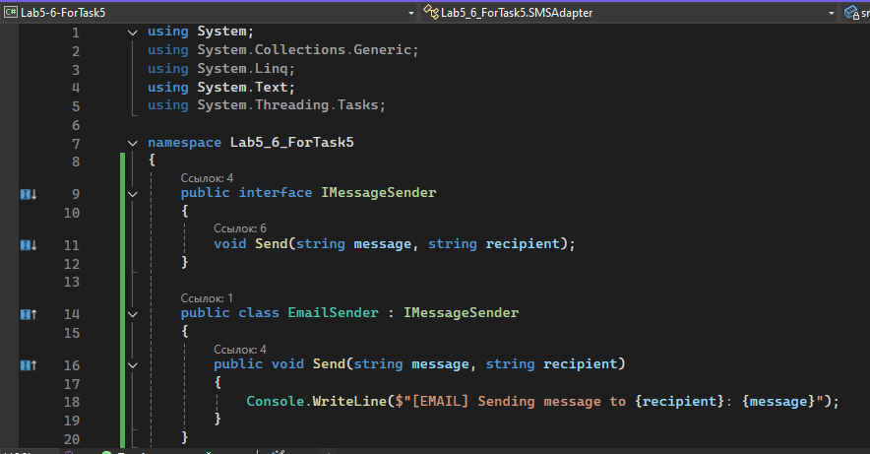
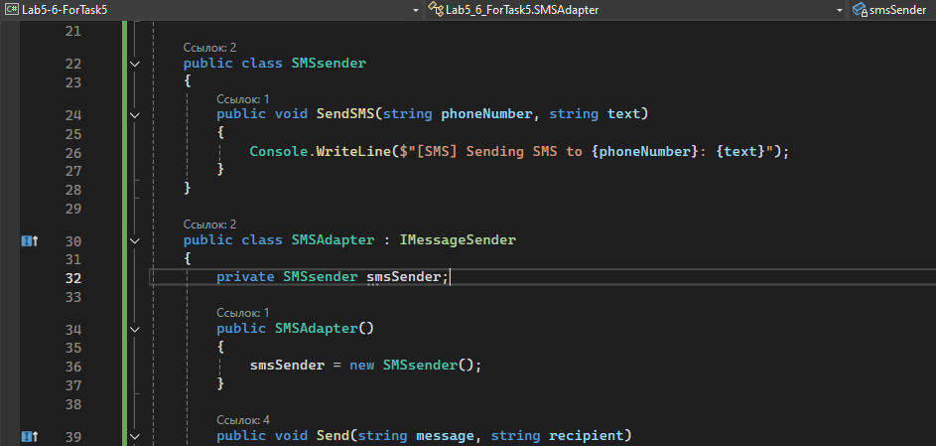
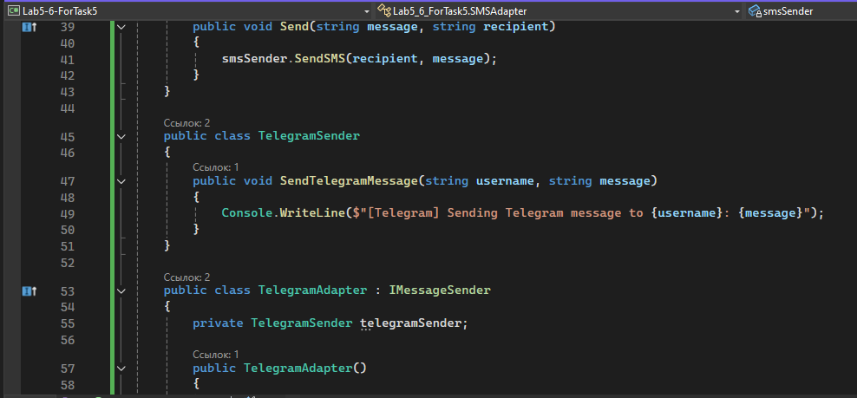
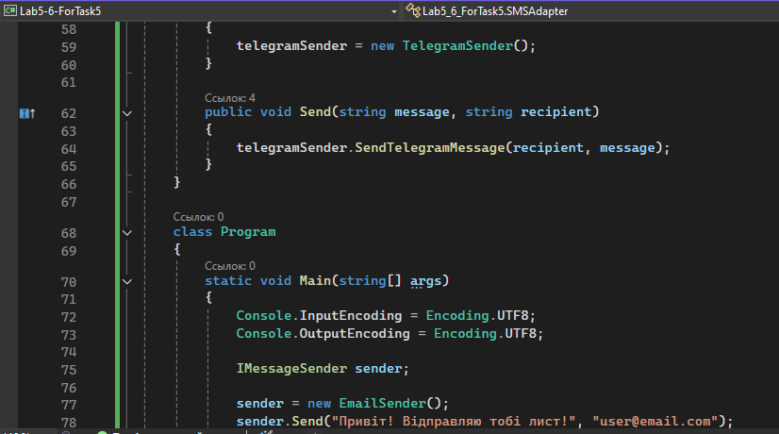
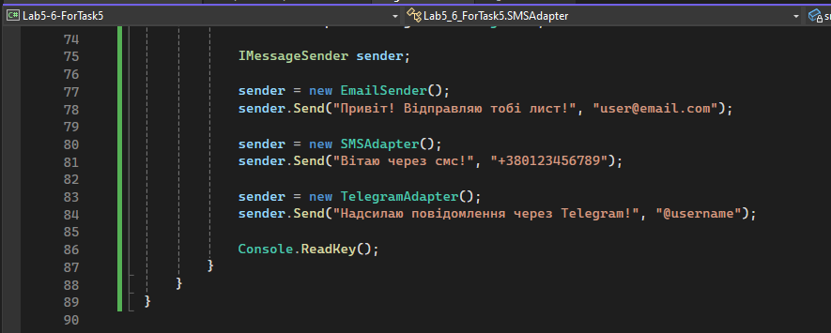
Результат:
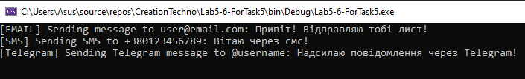
Adapter – структурний шаблон, що допомагає підтримувати порядок та навчити різні об’єкти працювати безпосередньо один з одним. Adapter призначений для організації використання функцій об’єкта, що є недоступним для модифікації, через спеціально створений інтерфейс. Цей шаблон перетворює інтерфейс одного класу в інтерфейс іншого, який очікують клієнти – адаптер уможливлює спільну роботу класів з несумісними інтерфейсами.
Використовується для повторного використання чужого коду, або для адаптивного рефакторингу (зміна існуючої функціональності шляхом виділення нового “правильного” інтерфейсу, але з використанням старої перевіреної функціональності).
Коли оголошуємо SMSAdapter: IMessageSender, означає, що клас зобов’язаний реалізувати метод Send (бо клас реалізує інтерфейс). Вся програма працює через інтерфейс IMessageSender, отже для програми, SMSAdapter – це, також, IMessageSender.
private smsSender – створення змінної-поля, яке буде зберігати об’єкт. SMS сервіс має лише SendSMS, не Send, тому потрібен Adapter для з’єднання. smsSender = new SMSsender це конструктор класу, який виконується при створення об’єкта, а усередині конструктора smsSender створюється реальний об’єкт SMSsender, який буде використовуватися для відправки SMS. Public void Send тоді буде реалізацією методу інтерфейсу – Adapter перекладає виклик Send у SendSMS.
3. Завдання 2
Створіть емулятор проксі-сервера для кешування веб-сторінок, щоб покращити швидкість завантаження. Коли користувач запитує деяку веб-сторінку, проксі-сервер спочатку перевіряє, чи є ця веб-сторінка в кеші, і якщо так, то надсилає її користувачеві, інакше проксі-сервер отримує її від веб-сервера.
4. Програма 2
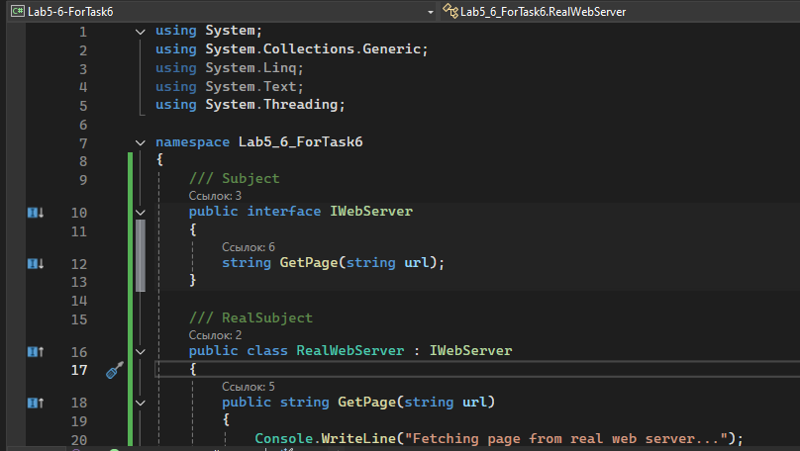
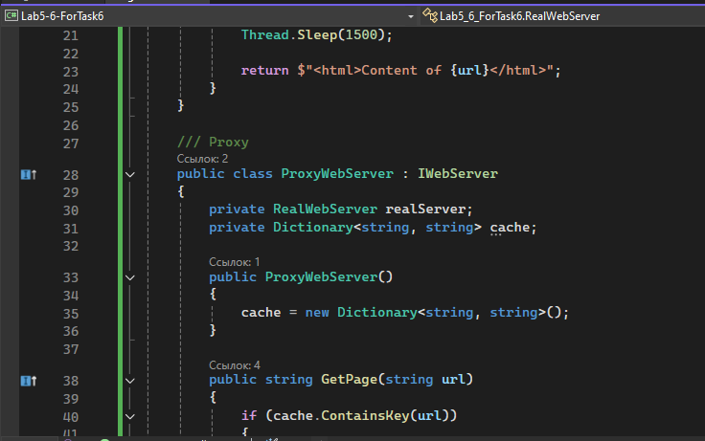
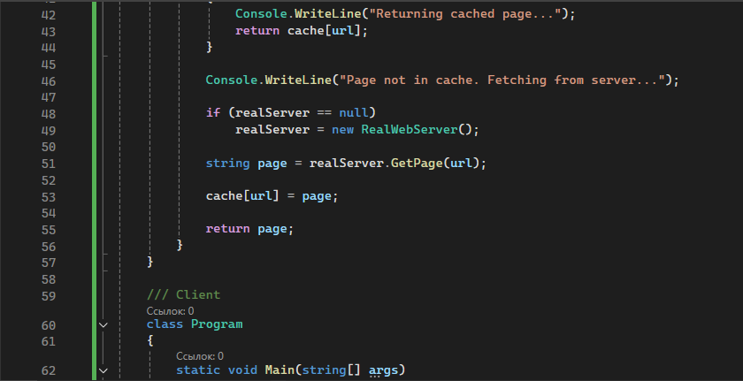
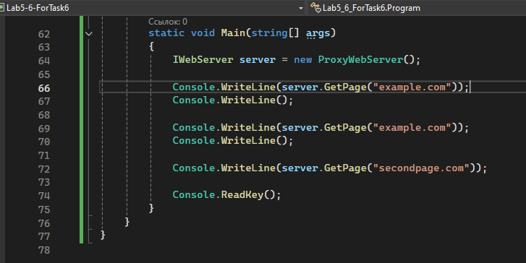
Результат роботи:
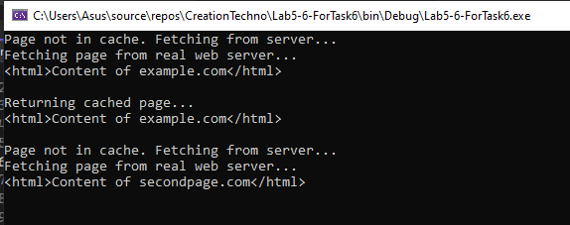
Proxy це шаблон проектування, який надає об’єкт, що контролює доступ до іншого об’єкта, перехоплюючи всі виклики (виконує функцію контейнера). Використовується у випадках роботи з мережевим з’єднанням, з величезним об’єктом в пам’яті (або на диску) або з будь-яким іншим ресурсом, який складно або важко копіювати.
Public class ProxyWebServer – клас-проксі, який реалізує інтерфейс IWebServer (реальний сервер). Клієнт не знає, що працює з проксі. Private RealWebServer – це посилання на реальний сервер (який спочатку ще не створений, це робиться для lazy initialization).
Через dictionary (key, value), ми емулюємо те, як працює зберігання кешу сторінок. Key це URL сторінки, а Value це HTML сторінки. Якщо сторінка є, проксі одразу може повернути її з кешу без звернення до сервера; якщо немає, проксі повідомляє, що її немає, створює реальний сервер (якщо вже не створено), та отримує сторінку з сервера (додаючи також її до кешу).
Висновки
Під час виконання цієї лабораторної роботи, ми розглянули шаблони Adapter та Proxy, та також дослідили за допомогою практичних завдань, як саме вони працюють та де їх можна застосовувати.

